**Fase 2: Informe de Avance**

***Digitalización Florería Fernandita***



**Nombre:** Jonathan Fabián Huala Coronado

**RUT:** 20.999.655-3

**Carrera:** Ingeniería en Informática

**Sede:** Puerto Montt

**Asignatura:** PTY4614

**Fecha:** 14-10-2025

**Progreso General**

En este Sprint se abarcaron varios tópicos, estos abarcaron la fase preliminar del proyecto, el desarrollo de la base de datos, el desarrollo del Backend y el del Frontend, al igual que la documentación asociada a la metodología SCRUM y del Proyecto. Las tareas más destacadas que se han realizado son:

* Diseño del Sistema (UI), este fue realizado en Figma y es un diseño preliminar que puede ir adaptándose.
* Creación de la base de datos, esta fue creada desde 0 abordando las necesidades del negocio y del sistema a implementar. (PostgreSQL)
* Se rellenó la base de datos con datos simulados en un rango de una semana (01/02/2023-07/02/2023), manualmente y otros generados por IA.
* Se creó el Backend del proyecto, esto ocupando Laravel como API.
* Se crearon los controladores, los cuales permiten llamadas para el CRUD en el sistema, esto fue probado con Postman asegurando su correcto funcionamiento.
* Se creó el Frontend del proyecto, esto ocupando React.
* Se creó un Login con Autenticación para un usuario, el cual es el administrador de la florería, restringiendo el acceso a otros usuarios y permitiendo un inicio de sesión ocupando su cuenta de Google. (Firebase)
* Se creó el menú de opciones del sistema, la página de Stock, mostrando las flores y permitiendo acciones como cambiar el estado disponible, borrar y editar las flores.

**Objetivos Ajustados**

En el desarrollo del proyecto han ocurrido varios factores que han atrasado algunas tareas, entre estas son el rellenar la base de datos con datos simulados, lo cual puede traer problemas con el módulo de proyecciones, se espera poder cumplirlo, pero en caso de ser necesario este módulo se daría por pendiente.

**Metodología Ajustada**

Por el riesgo anteriormente mencionado se optará por desarrollar algunas tareas en conjunto, tales como el rellenar tabla con datos simulados y el desarrollo de los módulos para que al menos hayan dos años de datos simulados para el módulo de proyecciones.

**Evidencias del Avance**

Backend

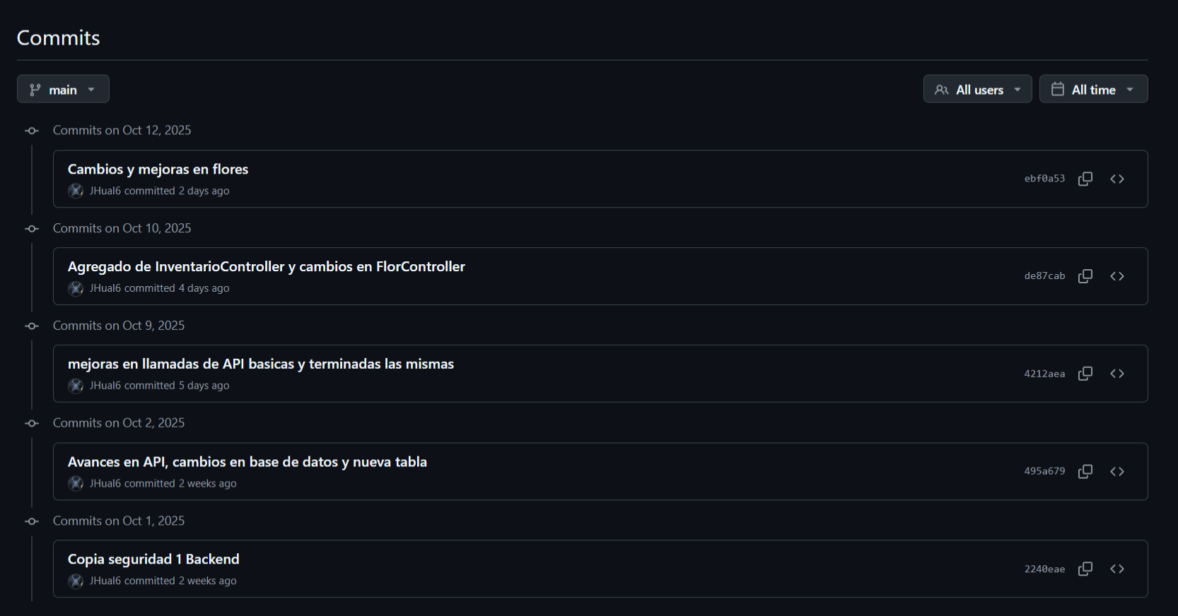

Frontend

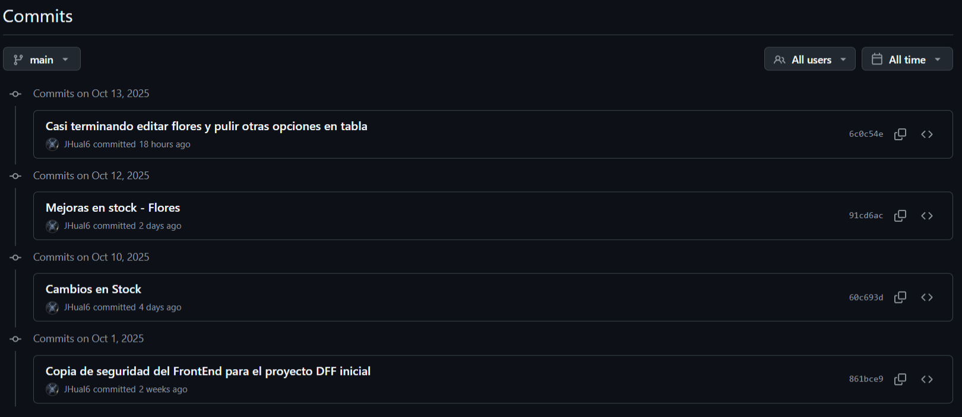

**Avances en Programación**

Creación de la Base de Datos (Parte del Script):

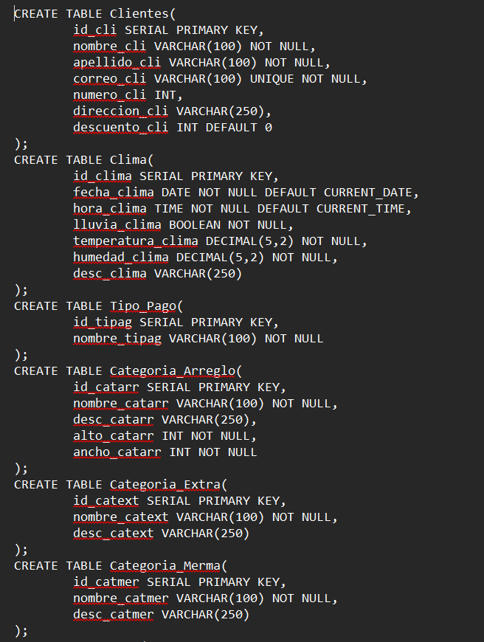

Ejemplo Frontend (Menú extractos):

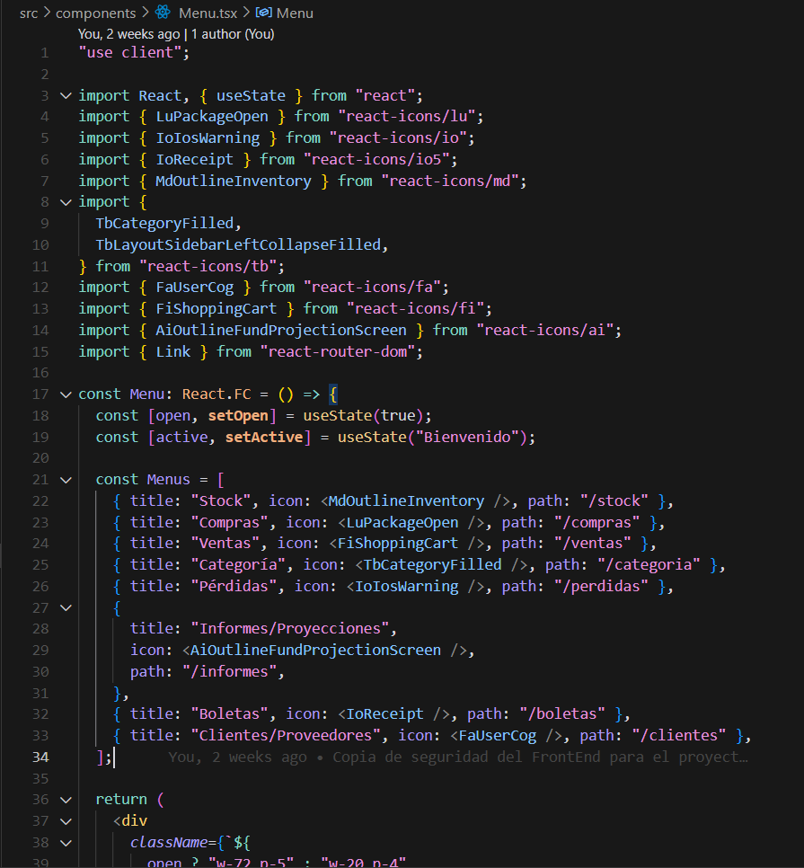

Backend (Ejemplo Controladores y ArregloController extracto):

